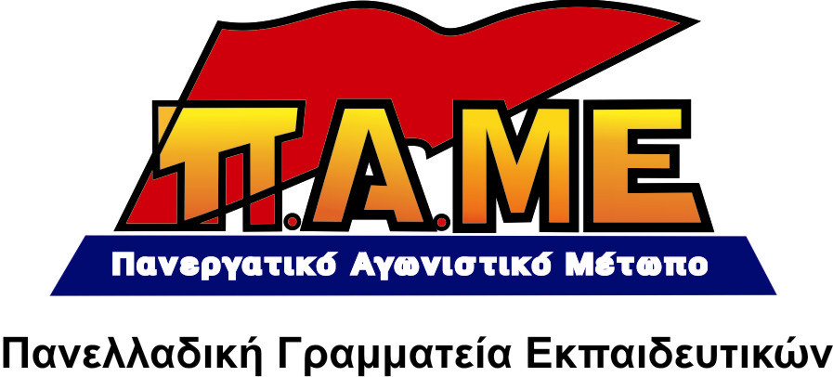
Για τη δημιουργία τμημάτων ομάδων προσανατολισμού (κατευθύνσεις) και επιλογής

ΦΕΚ 2182/14-7-2016: «Αυτόματος κόφτης» τμημάτων κατευθύνσεων και επιλογής
Νέα μέτρα με «αυτόματο κόφτη» στα μορφωτικά δικαίωμα των μαθητών φέρνει η συγκυβέρνηση ΣΥΡΙΖΑ – ΑΝΕΛ με το ΦΕΚ 2182/14-7-2016. Το ΦΕΚ αυτό αφορά τους όρους και τις προϋποθέσεις για τη δημιουργία τμημάτων ομάδων προσανατολισμού (κατευθύνσεις) και επιλογής. Όχι μόνο «σφίγγει» η εφαρμογή του προηγούμενου 1589/29-7-15 (επί Κουράκη) αλλά και μπαίνουν ανυπέρβλητα εμπόδια στο να λειτουργήσουν ομάδες προσανατολισμού σε μια σειρά σχολεία (όρια αριθμού μαθητών σε συνδυασμό με την κατηγορία του σχολείου). Με αυστηρό πιλότο τη διατηρούμενη ρύθμιση του «άνω» ορίου των 27 μαθητών ανά τμήμα κατεύθυνσης, το υπουργείο θα κόβει αυτόματα τμήματα σε σχολεία των κατηγοριών Α΄ - Γ΄ (σημ. συνήθως μέσα ή κοντά σε μεγάλες πόλεις) που δεν «πιάνουν» το «κάτω» όριο (11, 15 και 20 μαθητές - αναλόγως αν λειτουργούν 1, 2 ή 3 τμήματα αντίστοιχα σε Β΄ και Γ΄ Λυκείου). Φθάνουν για τα δυσπρόσιτα σχολεία (κατηγορίες Η΄ - ΙΒ΄) να θέτουν «κάτω» όριο τους 6, 10 και 15 μαθητές, πάλι ανάλογα με τα τμήματα που λειτουργούν. Μπορεί να δημιουργηθεί τμήμα ανεξάρτητα από αριθμό μόνο στην περίπτωση των δυσπρόσιτων (με το νέο ΦΕΚ καταργήθηκε η δυνατότητα για σχολεία των υπόλοιπων κατηγοριών), εφόσον διαπιστώνεται αντικειμενική αδυναμία μετακίνησης των μαθητών και εφόσον υπάρχει εκπαιδευτικό προσωπικό σε αυτά τα σχολεία που μπορεί να καλύψει τις ανάγκες!!!
Ουσιαστικά μια σειρά σχολείων που μπορούσαν να αξιοποιήσουν το προηγούμενο νομοθετικό πλαίσιο και να συγκροτήσουν τμήματα Ομάδας Προσανατολισμού ανεξαρτήτως αριθμού μαθητών (λόγω αποαστάσεων και δυσκολιών μετακίνησης) τώρα, με το νέο ΦΕΚ που φέρνει για πρώτη φορά την κατηγοριοποίηση των σχολείων, χάνουν αυτή την δυνατότητα.
Για να γίνει κατανοητό πχ στην ΔΔΕ Κεφαλονιάς – Ιθάκης με αυστηρή εφαρμογή του ΦΕΚ στα τρία δυσπρόσιτα ΓΕΛ του Νομού (σε Ιθάκη - Ι, Μεσοβούνια – Θ και Πάστρα – Η), που έχουν τεράστιες ελλείψεις σε μόνιμο προσωπικό και δουλεύουν κύρια με αναπληρωτές, δεν πρέπει να λειτουργήσουν κατευθύνσεις (εκεί που δεν υφίσταται μόνιμος για να καλύψει τις ανάγκες). Σε μεγάλα περιφερειακά σχολεία όπως της Σάμης (ιδιαίτερα απομακρυσμένο από το Αργοστόλι) και των Κεραμειών, που είναι ενδιάμεσων κατηγοριών, για τις οποίες υπάρχει με το νέο ΦΕΚ αναγκαστικό «κάτω» όριο μαθητών, θα πρέπει να κλείσουν ακόμη και δύο από τις τρεις ομάδες προσανατολισμού. Αλλά και στα Λύκεια των πόλεων ο αυτόματος κόφτης θα οδηγήσει σε υπερμεγέθη τμήματα, δρομολογώντας για το Αργοστόλι τη συγχώνευση των δύο ΓΕΛ.

Πρέπει να σημάνει συναγερμός!!!
Διώχνουν παιδιά από τα θρανία στο δρόμο, κλείνουν κατευθύνσεις, δρομολογούν νέες καταργήσεις – συγχωνεύσεις σχολείων. Για ακόμα μια φορά η εργατική οικογένεια είναι στο στόχαστρο, φορτώνουν νέα βάρη στις τσέπες των γονιών, και ουσιαστικά κόβουν μαχαίρι τα όνειρα, την προσπάθεια χιλιάδων μαθητών να σπουδάσουν αυτό που επιθυμούν. Αυτό είναι το νέο σχολείο της αγοράς και της ΕΕ που υλοποιεί με ζήλο και η συγκυβέρνηση ΣΥΡΙΖΑ – ΑΝΕΛ. Με τέτοια, όχι μόνο θα χρειαστούν λιγότεροι αναπληρωτές αλλά θα μεγαλώνει και ο όγκος των μόνιμων που θα «περισσεύουν»!!!

Τώρα εκπαιδευτικοί – γονείς – μαθητές – όλος ο λαός να διεκδικήσουν:
- Κατάργηση των ΦΕΚ 2182 και 1589.
- 20 μαθητές το πολύ ανά τμήμα – 10 το πολύ για τις κατευθύνσεις και τα εργαστήρια.
- Να αρθεί ο «αυτόματος κόφτης» τμημάτων ομάδων προσανατολισμού και επιλογών.
- Να μην υπάρξει σχολείο στο οποίο δεν θα λειτουργήσει κάποια Ομάδα Προσανατολισμού σύμφωνα με τις ανάγκες και τις δηλώσεις των μαθητών.
- Καμία συγχώνευση – κατάργηση τμήματος. Καμία κατάργηση – συγχώνευση σχολείου.
- Να καλυφθούν όλα τα κενά σε εκπαιδευτικό προσωπικό με μαζικούς μόνιμους διορισμούς.

Αθήνα 22-7-2016

